**Контрольна робота за ІІ семестр 10 клас (рівень «академічний»)**

**І варіант**

1. Вікно програми MSExcel2007 має вигляд

a) 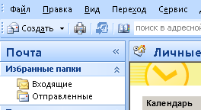 b) 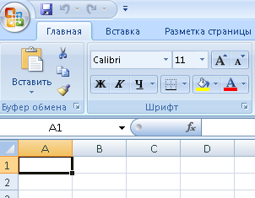

1. Outlook Express – це …

а) браузер; b) поштова програма; c) пошукова програма.

*Виберіть дві або кілька правильних відповідей*

1. Укажіть об’єкти, які можуть бути розміщені всередині клітинки електронної таблиці.

а) діаграми; b) числові дані; c) текстові дані; d) зображення; e) формули

1. Вкажіть правильні імена клітинок електронної таблиці *MS Excel*.

a) діапазон1; b) CД355; c) DV265; d) S412в; e) G13

Вкажіть об’єкти, які мають відповідні властивості:

1. Стовпець… – номер, ширина, кількість заповнених даними клітинок.
2. Електронна книга… – ім’я, кількість аркушів, порядок розташування аркушів, наявність окремих аркушів з діаграмами.

Вкажіть поняття, якому дано таке означення:

1. SMTP… – визначає правила пересилання поштових повідомлень від комп’ютера користувача до сервера або між поштовими серверами.
2. Запишіть виділений на зразку діапазон клітинок

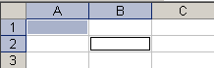

**Практична частина**

Відкрийте файл *Магазин.xls*. Створіть формулу для розрахунку прибутку за кожну одиницю товару, враховуючи собівартість і ціну. Заповніть за допомогою формул діа­пазон клітинок D4:D8.

Запишіть формулу, що міститься в клітинці D4. За даними таблиці створіть діаграму для порівняння собівартості та прибутку за оди­ницю кожного товару. Тип діаграми оберіть самостійно.

Файл з результатом роботи відішліть за вказаною адресою: **school_15@ukr.net** (Тема листа: ***Ваше прізвище***).

**Контрольна робота за І семестр 10 клас (рівень «академічний»)**

**ІІ варіант**

1. Вікно поштового клієнта має вигляд

a)  b) 

1. Електронна таблиця – це …

a) спеціальна програма для побудови таблиць в комп’ютері;

b) спеціальна програма для роботи з інформацією поданої у вигляді таблиці з можливістю проведення розрахунків в ній;

c) набір різного виду таблиць у Word.

*Виберіть дві або кілька правильних відповідей*

1. Укажіть дії, які можна виконувати над аркушами робочої книги електронної таблиці.

a) видаляти всі аркуші; b) перейменовувати; c) переміщувати або копіювати;

d) змінювати колір ярлика; e) створювати нові.

1. Укажіть розширення файлів, у яких можуть зберігатися документи, створені засобами *MS Excel*.

a) xls; b) bmp; c) xlsx; d) mdb; e) ppt

Вкажіть об’єкти, які мають відповідні властивості:

1. Рядок… – номер, висота, кількість заповнених даними клітинок.
2. Електронна таблиця… – загальна кількість рядків, стовпців і клітинок; кількість рядків, стовпців і клітинок, що містять дані; наявність сітки.

Вкажіть поняття, якому дано таке означення:

1. 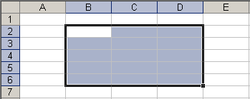РОР3… – визначає правила пересилання поштових повідомлень від сервера до комп’ютера користувача.
2. Запишіть виділений на зразку діапазон клітинок

**Практична частина**

Відкрийте файл *Спортсмени.xls*. Створіть формулу для розрахунку середнього значення кількості спортсменів у кожній з держав. Заповніть за допомогою формул діапазон клітинок D4:D10.

Запишіть формулу, що міститься в клітинці D4.

За даними таблиці створіть діаграму для порівняння кількості спортсменів окремо юна­ків та окремо дівчат країн України, Естонії, Литви. Тип діаграми оберіть самостійно.

Файл з результатом роботи відішліть за вказаною адресою: **school_15@ukr.net** (Тема листа: ***Ваше прізвище***).